Информация к проекту решения по заявлению:
1.2. Мальбиной О. Ю.

Земельный участок:
адрес: Новосибирская область, г. Новосибирск, Заельцовский район, ул. 2-я Сухарная; на земельном участке расположен индивидуальный жилой дом, 19;
кадастровый квартал. 54:35:032900;
площадь – 151 кв.м.;

Планшет № 684
Зонирование: зона застройки жилыми домами смешанной этажности (Ж-1), подзона застройки жилыми домами смешанной этажности различной плотности застройки (Ж-1.1)
Запрос: «для индивидуального жилищного строительства (2.1)»
Планируется: оформление земельного участка

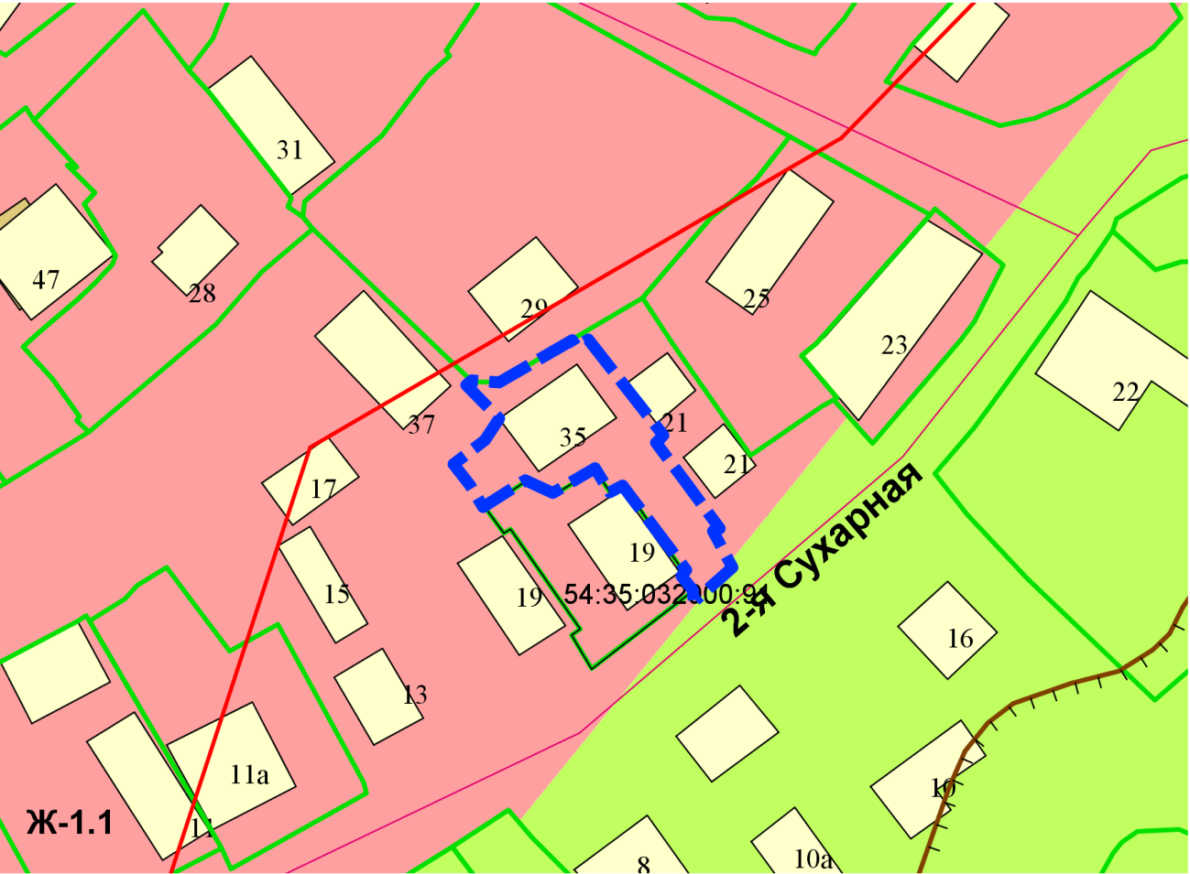
Приложения к заявлению:

